
HKVR-TG-9801系列三维触觉夹爪

用 户 手 册
(版本号：Ver.1.0.0.1)

目 录
目 录 I
前 言 II
1. 产品简介 1
2. 外观尺寸及性能参数 1
2.1安装尺寸示意图 1
2.2性能参数 1
3. 通讯协议 2
3.1. 接线定义 2
3.2. 通讯规格 2
3.3. 通信协议 3
3.3.1 自定义协议（校验和:（02+52+00）&0xFF） 3
3.3.2 Modbus RTU协议 7
4.上位机使用方法 10
4.1：启动安装程序("Step 1: Launch Installer) 10
4.2：连接元器件(Step 2: Connect Components) 10
4.3：软件功能模块说明( Section 3: Software Functionalities) 12
5.注意事项 19
6.附件：例程 20

前 言
本手册主要介绍了TG-9801系列三维触觉夹爪的功能、尺寸规格、接线定义、通讯接口及注意事项等内容。在使用本产品之前，请务必认真阅读本手册，以免出现因操作不当导致的产品故障及安全事故。
本手册所包含的内容归苏州航凯微电子技术有限公司所有，未经我司书面许可的前提下，任何公司或个人不得以任何方式复制或修改本手册的内容。我司保留本手册的修改权，本手册定期更新，如有更改，本公司不另行通知。对于本手册中的错误用词，本公司具有免责权力。

- 请注意：
- 不同批次的产品可能会有微小色差，因包装或运输原因，个别产品外观可能会有轻微划痕，不影响产品性能。
- 用户不可将该型号夹爪用于电磁辐射、腐蚀性化学品环境等特殊环境。
- 对于非用户手册规定方法操作和使用夹爪所造成的经济损失，本公司概不负责。
- 因不可抗力（如地震、海啸、雪灾等自然灾害），以及第三方行为造成的夹爪损坏，本公司概不负责。
- 本产品的保修期为发货之日起12个月。擅自拆卸，修改夹爪内部电路与机械结构、使用夹爪方法不当造成的夹爪损坏均不在保修范围之内。

产品简介
苏州航凯微电子推出的TG-9801系列三维触觉自适应夹爪，是一款高度集成的智能抓取设备。其450g轻量化设计搭配3000g负载能力，实现高效作业的同时减轻机械臂负担。100mm可调行程与0.2mm位置重复精度，确保复杂场景下的精准操作。
夹爪核心优势在于三维触觉传感与柔性抓取技术，单指0.02-30N可调夹持力，软硬物体皆可轻松拿捏，尤其擅长处理易碎品、异形件等传统夹爪难题。自带算法无需编程，复杂任务一键部署，毫秒级响应速度保障动作稳定无偏差。
设备集成RS 485通讯协议，24V额定电压下运行噪音低于45db，适配5-40℃环境。可拆卸底座设计兼容99%机械手安装孔距，安装集成便捷。实时力控反馈功能优化作业流程，显著提升抓取成功率，为智能自动化生产线赋能，广泛适用于精密制造、物流分拣等场景。

外观尺寸及性能参数

2.1安装尺寸示意图
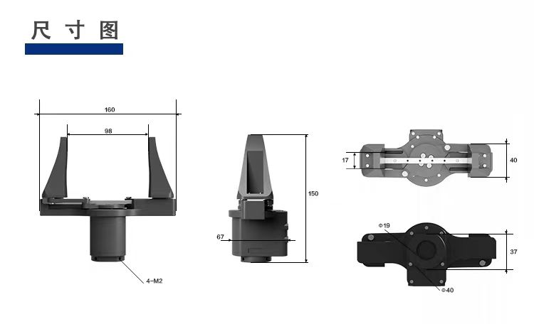

2.2性能参数
产品参数 | 型号 | TG-9801 | 额定电压 | 24V
 | 可调行程 | 0~98mm | 最大电流 | 1.8A
 | 触觉传感器个数 | 1 | 额定电流 | 0.55A
 | 触觉维度 | 三维 | 通讯协议 | RS485
 | 单指夹持力 | 0.02~30N | 使用环境 | 5~40℃ 85%RH以下
 | 打开/闭合时间 | 0.5/1.6s | 推荐最大负载 | 3000g
 | 位置重复精度 | 0.2mm | 本体重量 | 400g

通讯协议

接线定义
RS485总线通信(基于RS485的Modbus通信)，可RS485转USB模块直连电脑，该三维夹爪采用直接焊接5根线的方式出线，线缆颜色分别为黑色（GND）、黄色（RS485A），红色（VCC），绿色（RS485B），灰色（信号GND），线缆末端分别压接5种对应颜色的端子，对应接线定义如下图所示。
注：本夹爪不含120欧终端电阻
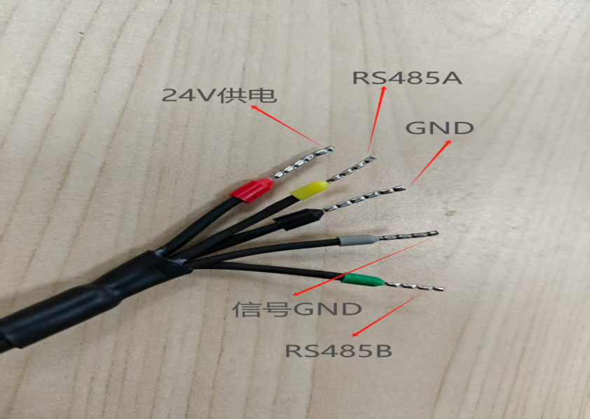

通讯规格
规格 | 通讯接口 | RS485 | 额定电流 | 0.55A
 | 波特率 | 1000000 | 供电电压 | 24V(DC)

通信协议
通信方式采用一应一答的方式，小端序

3.3.1 自定义协议（校验和:（02+52+00）&0xFF）
发送协议：
名 称 | 帧头1 | 帧头2 | 长度 | ID | 命令 | 命令值 | 命令值解析 | 检验和
获取ID | A3 | B4 | 02 | 00 | 6A | - - | - - | 6C
修改设备ID | A3 | B4 | 03 | 01 | 6B | 02 | - - | 71
设置夹爪协议 | A3 | B4 | 04 | 02 | 6F | 01 00 | (02 00为MoubusRtu协议，01 00为自定义协议) | 76
夹取 | A3 | B4 | 05 | 01 | 03 00 | E8 03 | E8 03(1000)速度值,范围（200~1000） | F4
松开 | A3 | B4 | 02 | 01 | 01 | - - | - - | 04
获取出厂编号 | A3 | B4 | 02 | 01 | 75 | - - | - - | 78
强制校准 | A3 | B4 | 02 | 01 | 64 | - - | - - | 67
设置目标夹取力 | A3 | B4 | 04 | 01 | 7A | 32 00 | 32 00(50)设置目标夹取力,范围（1~100） | B1
获取目标夹取力 | A3 | B4 | 02 | 01 | 7B | - - | - - | 7E
获取夹爪设备信息 | A3 | B4 | 02 | 01 | 08 | - - | - - | 0B
获取末端夹指数据 | A3 | B4 | 03 | 01 | 52 | 00 | 00保留值 | 56
夹爪切换位置模式 | A3 | B4 | 03 | 01 | 02 | 01 | 01（00--切换为自动模式，01--位置模式） | 07
发送位置指令 | A3 | B4 | 09 | 01 | 10 | 01 E8 03 00 0B FF FF | 01(保留位) E8 03(1000:夹爪位置模式运行速度) 00 0B(2816:运行至位置2816(范围:3500~2300)) FF FF(保留位) | 0F
返回值：
名 称 | 帧头1 | 帧头2 | 长度 | ID | 命令 | 命令值 | 命令值解析 | 检验和
获取ID | A3 | B4 | 02 | 01 | 6A | - - | - - | 6D
修改设备ID | - - | - - | - - | - - | - - | - - | - - | - -
设置夹爪协议 | - - | - - | - - | - - | - - | - - | - - | - -
夹取 | - - | - - | - - | - - | - - | - - | - - | - -
松开 | - - | - - | - - | - - | - - | - - | - - | - -
获取出厂编号 | A3 | B4 | 09 | 01 | 75 | 45 47 2d 39 38 30 31 | 解析为字符串(TG-9801) | 0A
强制校准 | - - | - - | - - | - - | - - | - - | - - | - -
设置目标夹取力 | - - | - - | - - | - - | - - | - - | - - | - -
获取目标夹取力 | A3 | B4 | 04 | 01 | 7B | 32 00 | 32 00(50)设置目标夹取力,范围（1~100） | B1
获取夹爪设备信息 | A3 | B4 | 09 | 01 | 08 | 00 64 00 AC 0D 32 00 | 00(状态值:00--夹爪常态,01--夹爪夹取,02--夹爪) 64 00（100:物体硬度，只有在使用内置算法时，才会进行物体软硬度的检测）AC 0D(3500:夹爪当前位置) 32 00(50:夹爪电流值) | 58
获取末端夹指数据 | A3 | B4 | 0F | 01 | 53 | 01 f4 ff 19 00 7e 00 a3 ff 55 00 06 01 | 01(保留位) F4 FF(-12 X1数值) 19 00(25 X2数值) 7E 00（126 Y1数值）A3 FF（-93 Y2数值）55 00(85 Z1数值) 06 01（262 Z2数值） | EC
夹爪切换位置模式 | - - | - - | - - | - - | - - | - - | - - | - -
发送位置指令 | - - | - - | - - | - - | - - | - - | - - | - -

3.3.2 Modbus RTU协议
发送协议：
名 称 | 命令 | 寄存器地址 | 寄存器个数 | 长度 | 寄存器值 | ID | CRC16小端序 | 完整协议
获取夹爪设备信息 | 03 | 0x0000 | 10(可对应MoubusRTU寄存器表获取单个寄存器值) | -- | -- | 01 | c5 cd | 01 03 00 00 00 0a c5 cd
获取出厂编号 | 04 | 0x0013 | 6 | -- | -- | 01 | 81 cd | 01 04 00 13 00 06 81 cd
夹取 | 10 | 0x000A | 2 | 04 | 03 e8(1000:夹取速度) 00 01(夹取指令) | 01 | 32 60 | 01 10 00 0a 00 02 04 03 e8 00 01 32 60
松开 | 10 | 0x000A | 2 | 04 | 03 e8(1000:夹取速度) 00 00(松开指令) | 01 | F3 A0 | 01 10 00 0A 00 02 04 03 E8 00 00 F3 A0
修改设备ID | 06 | 0x000D | -- | -- | 00 02(ID修改为02) | 01 | 99 C8 | 01 06 00 0D 00 02 99 C8
设置夹爪协议 | 06 | 0x000C | -- | -- | 00 01(00 01为485自定义协议,00 02为ModbusRTu协议) | 01 | 88 09 | 01 06 00 0C 00 01 88 09
强制校准 | 06 | 0x0011 | -- | -- | 00 01(00 01为发送强制校准命令,主要用于强制校准末端指尖力) | 01 | 18 0F | 01 06 00 11 00 01 18 0F
设置目标夹取力 | 06 | 0x0012 | -- | -- | 00 32(50:目标夹取力范围1~100) | 01 | A8 1A | 01 06 00 12 00 32 A8 1A
获取目标夹取力 | 03 | 0x0012 | 1 | -- | -- | 01 | 24 0F | 01 03 00 12 00 01 24 0F
夹爪切换位置模式 | 06 | 0x000E |  | -- | 00 01(00 00为自适应抓取,00 01为位置模式) | 01 | 29 C9 | 01 06 00 0E 00 01 29 C9
发送位置指令 | 10 | 0x000F | 2 | 04 | 03 E8(1000:位置模式速度，范围200~1500) 0A C0(2752:位置模式下运动到达的位置) | 01 | 35 6F | 01 10 00 0F 00 02 04 03 E8 0A C0 35 6F
以下为举例：
3.3.2.1 获取夹爪位姿
主站发送 | 机码 | 命令 | 起始地址 | 读取个数 | 校验码(小端序)
 | 01 | 03 | 00 00 | 00 06 | C5 C8
夹爪返回 | 机码 | 命令 | 字节数 | 返回值 | 校验码(小端序)
 | 01 | 03 | 0C | 00 00寄存器（Fx） 00 01寄存器(Fy) 00 02寄存器(Fz) 00 03寄存器(夹爪状态) 00 04寄存器（物体软硬度） 00 05寄存器（夹爪位置） | 15 A3
举例 | 主站发送 | 01 03 00 00 00 06 C5 C8
 | 从站返回 | 01 03 0C 00 00(Fx:0) 00 00(Fy:0) 00 00(Fz:0) 00 00(空闲) 00 00(硬度0) 0B 7A(位置2938) 15 A3(校验码)
3.3.2.2 修改设备ID
主站发送 | 机码 | 命令 | 起始地址 | 寄存器值 | 校验码(小端序)
 | 01 | 06 | 00 0D | 00 02 | 99 C8
夹爪返回 | 机码 | 命令 | 起始地址 | 返回值 | 校验码(小端序)
 | 01 | 06 | 00 0D | 00 02 | 99 C8
举例 | 主站发送 | 01 06 00 0D 00 02 99 C8
 | 从站返回 | 01 06 00 0D 00 02 99 C8
3.3.2.3 末端强制校准指令
主站发送 | 机码 | 命令 | 起始地址 | 寄存器值 | 校验码(小端序)
 | 01 | 06 | 00 11 | 00 01 | 18 0F
夹爪返回 | 机码 | 命令 | 起始地址 | 返回值 | 校验码(小端序)
 | 01 | 06 | 00 11 | 00 01 | 18 0F
举例 | 主站发送 | 01 06 00 11 00 01 18 0F
 | 从站返回 | 01 06 00 11 00 01 18 0F
更多协议见TG-9801解析协议.xls文件

4.上位机使用方法

4.1：启动安装程序("Step 1: Launch Installer)
「请右键单击应用程序图标，选择『以管理员身份运行』，并严格遵循安装向导提示逐步完成安装，最终启动客户端程序。」/"Right-click the installer → 'Run as administrator' → Follow the installation wizard → Launch client (Requires local admin rights)"
4.2：连接元器件(Step 2: Connect Components)
1.打开连接界面 / Step 1: Open the connection interface
「请先点击客户端界面最上面的快捷连接按钮，用来打开串口连接界面。/"Please first click the shortcut connection button at the top of the client interface to open the serial port connection interface."
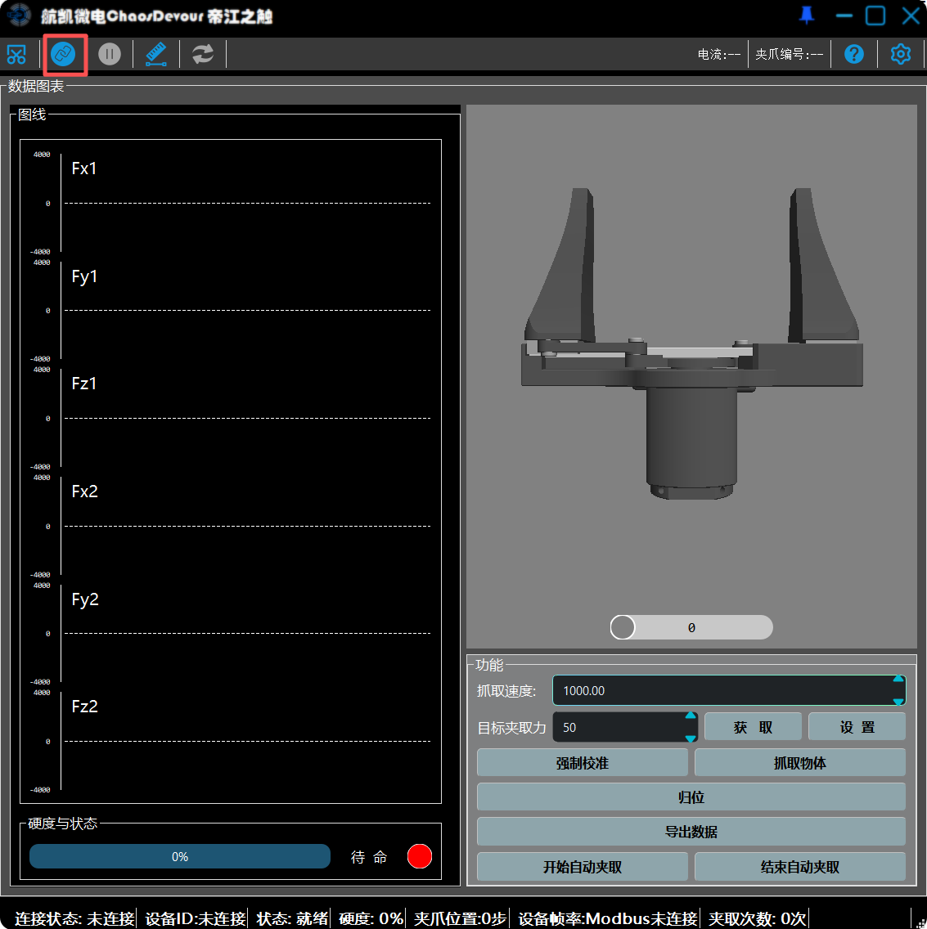
2.连接夹爪 / Step 2: Connecting Claws
「端口会自动扫描电脑上的所有COM口，然后要选择夹爪所对应的COM口，波特率选择为1000000，数据位选择8.停止位选择1.检验位选择None,连接协议：迅星中枢 SwiftStar Nexus为自定义协议，寄册映射 RegMapper X为ModbusRtu协议;后点击连接开关按钮进行夹爪的连接」"The port will automatically scan all COM ports on the computer, and then select the COM port corresponding to the gripper. The baud rate is set to 1000000, and the data bit is set to 8. The stop bit is set to 1. The check bit is set to None, and the connection protocol is: SwiftStar Nexus is a custom protocol, and RegMapper X is the Modbus Rtu protocol; Then click the connection switch button to connect the gripper"
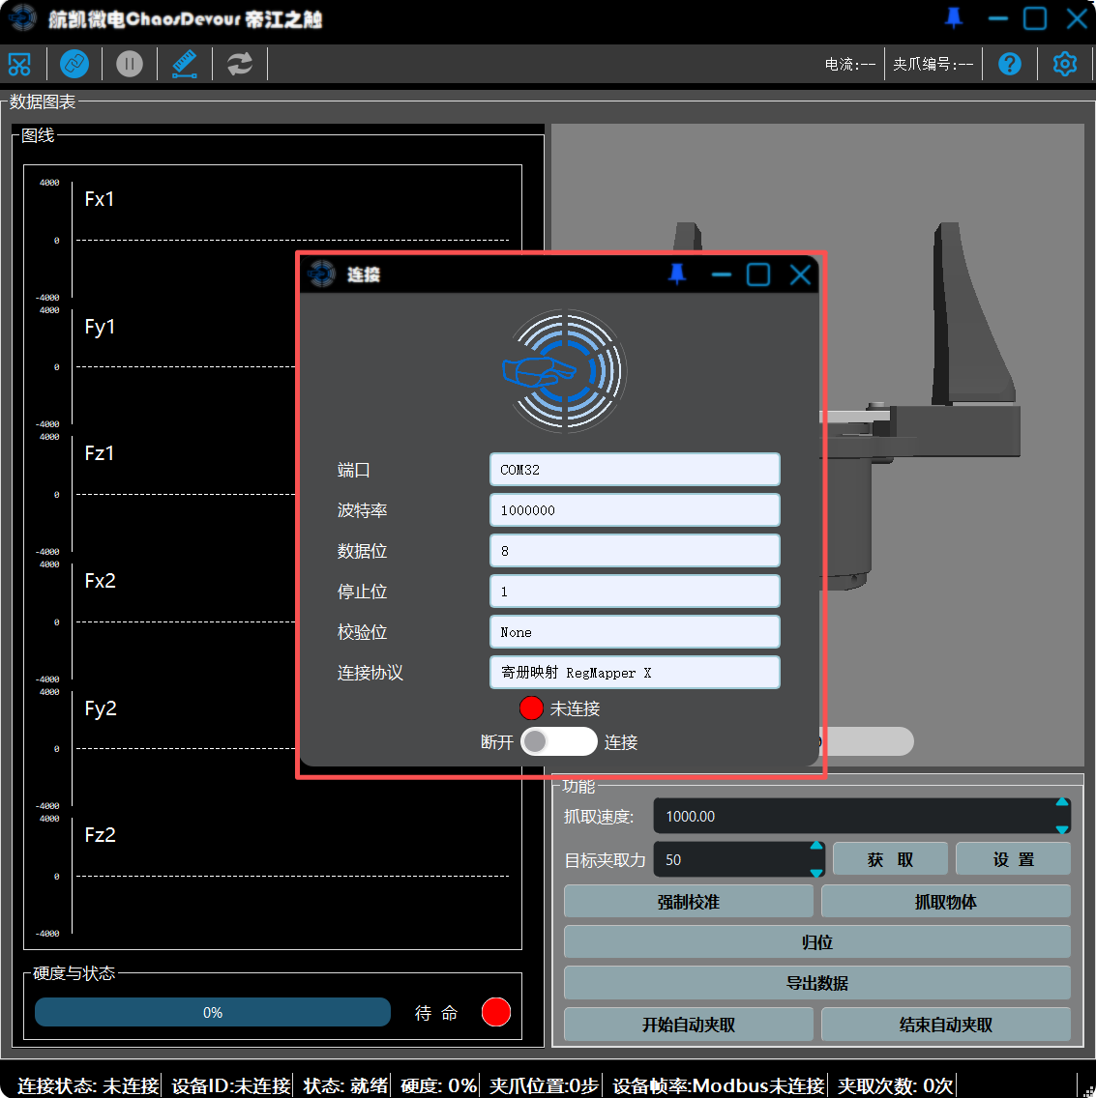

4.3：软件功能模块说明( Section 3: Software Functionalities)
1、快捷按钮(Shortcut Button)
「从左至右依次为截图按钮、连接按钮、暂停/继续读取按钮、标尺按钮、位置/自动模式切换按钮、夹爪此时电流、夹爪出厂编号、帮助按钮、设置按钮」From left to right are the screenshot button, connection button, pause/continue reading button, ruler button, position/automatic mode switch button, current of the gripper at this time, gripper factory number, help button, and settings button
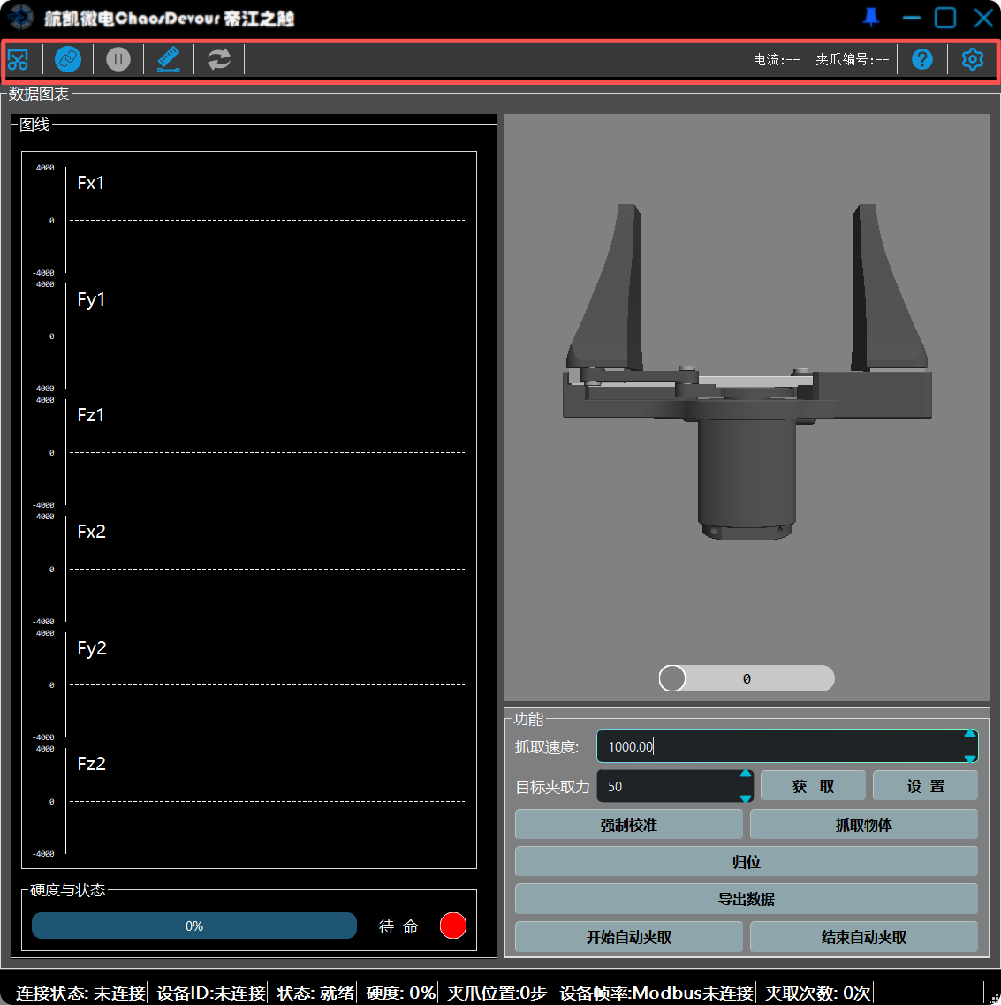
截图按钮:截图当前软件内容并保存; 连接按钮:弹出连接界面，进行夹爪连接
暂停/继续读取按钮:暂停或者继续读取夹爪数据
标尺按钮:对夹爪末端数据再折线图中进行标尺，根据曲线最大最小值设置Y轴
位置/自动模式切换按钮:进行夹爪模式的切换，位置模式或者自动模式
帮助按钮:帮助用户更加快速的找到我们
设置按钮:弹出夹爪配置界面按钮

- 折线图自动标尺 (Automatic ruler for line chart)​
「折线图根据各自的Y轴最大值以及最小值进行Y轴跟踪」Line charts track the Y-axis based on their respective maximum and minimum values
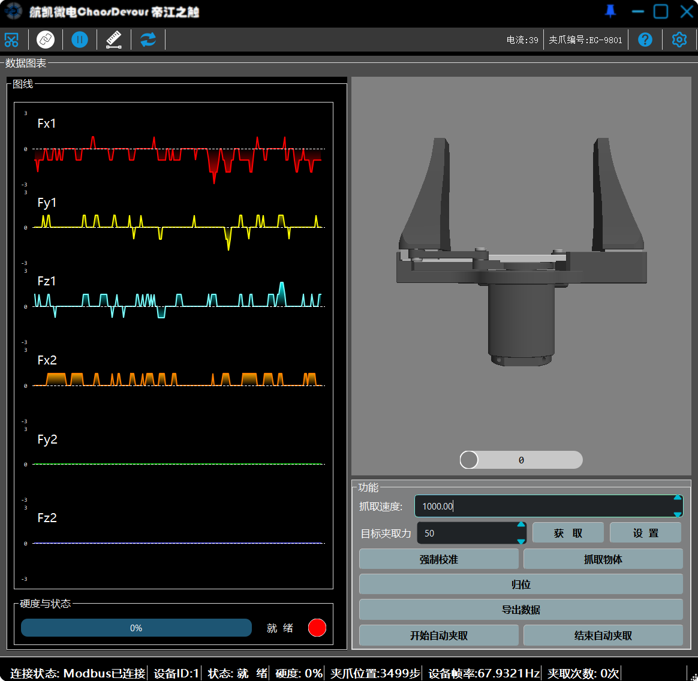

会根据折线图中数据的最大值以及最小值动态的设置Y轴显示范围，Y轴最小显示为（-3，3），折线图从上往下依次为上指尖的xyz，下指尖的xyz，两个三维力。最下方只适用于自适应夹取，标识夹取的物体的硬度以及当前夹取的状态为就绪态、抓取态、等待抓稳、抓稳分别对应--红灯、蓝灯、黄灯、绿灯。

3、强制校准 (Forced calibration)
「用于强制校准夹爪末端指尖三维力」”Used for forcibly calibrating the three-dimensional force of the fingertip at the end of the gripper”

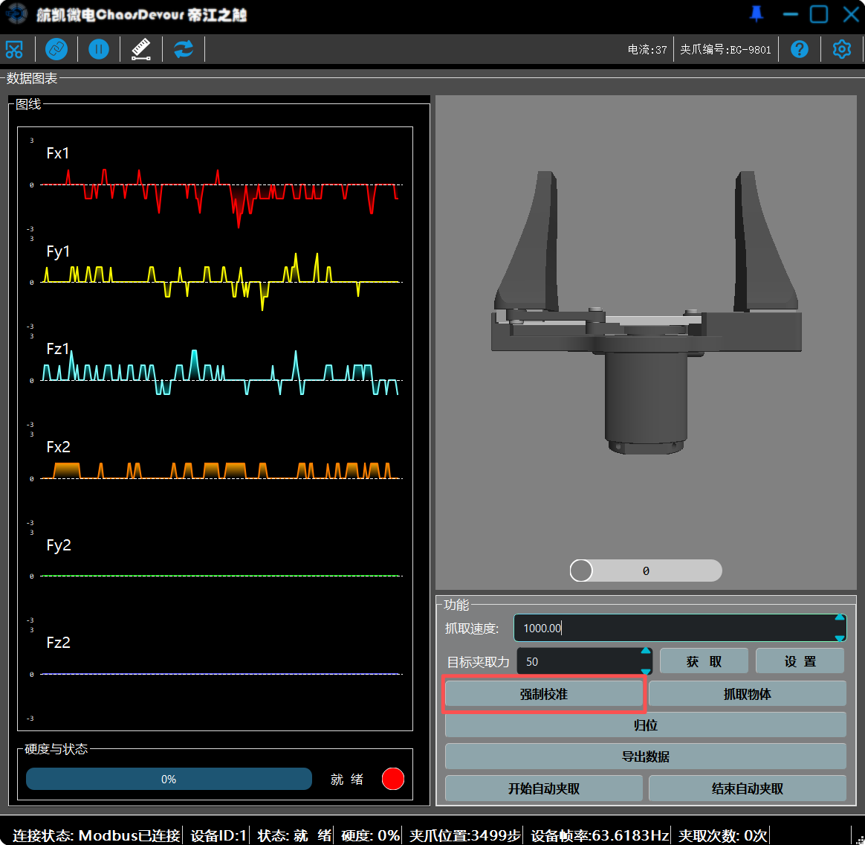

此功能用来强制校准夹爪末端指尖力，因为末端指尖再多次夹取之后可能会有数值累计误差，需要用户点击强制校准给清除一下。

4、抓取物体 (Grab objects)
「用于夹爪自适应模式下自适应抓取物品」”Used for adaptive grasping of items in gripper adaptive moder”

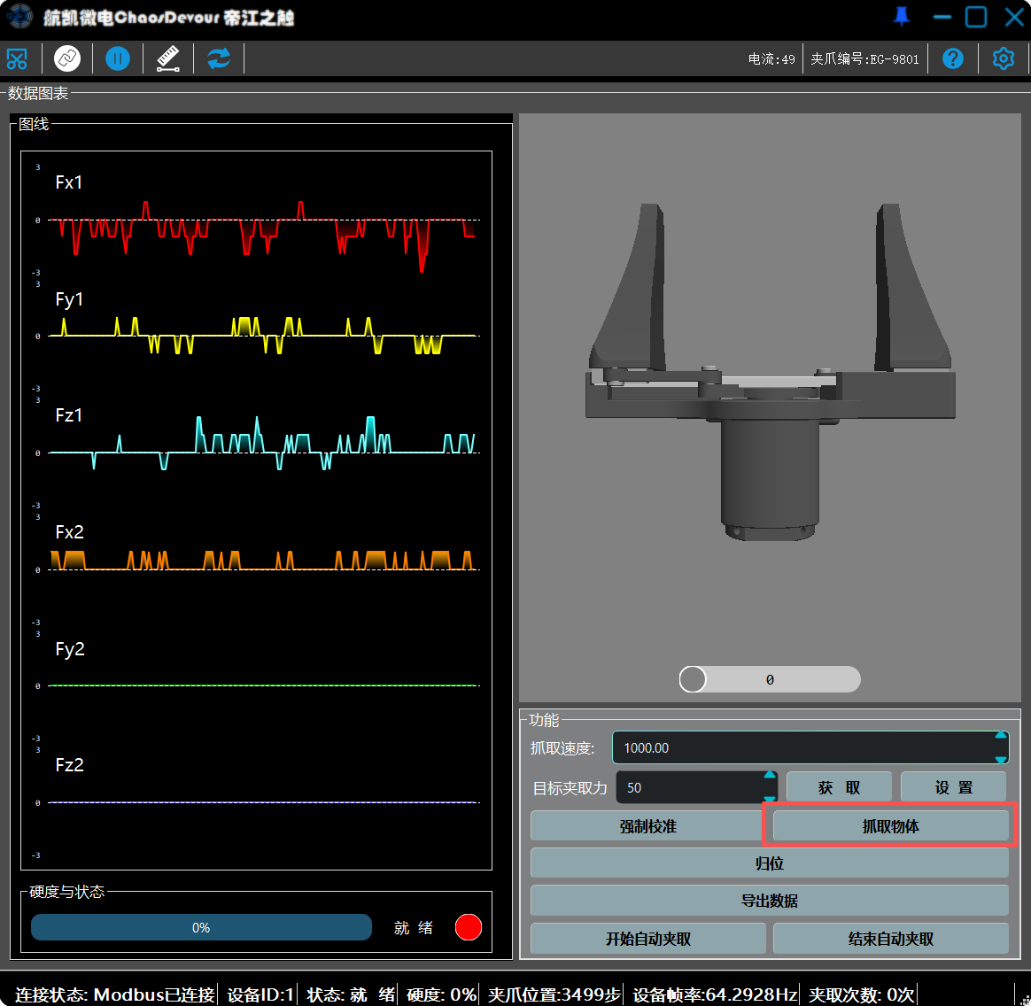
5、归位 (homing)
「松开夹爪，恢复到初始位置」”Release the clamp and return to the initial position”
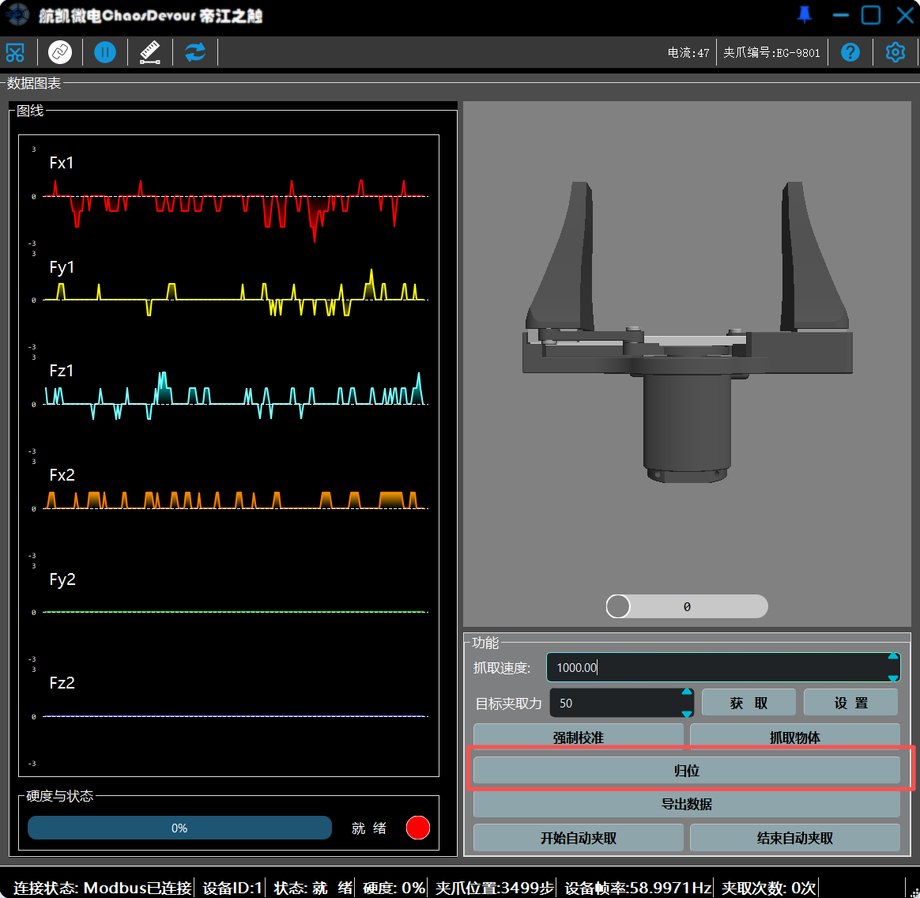
- 导出数据 (Export data)
「导出6轴数据」”Export 6-axis data”

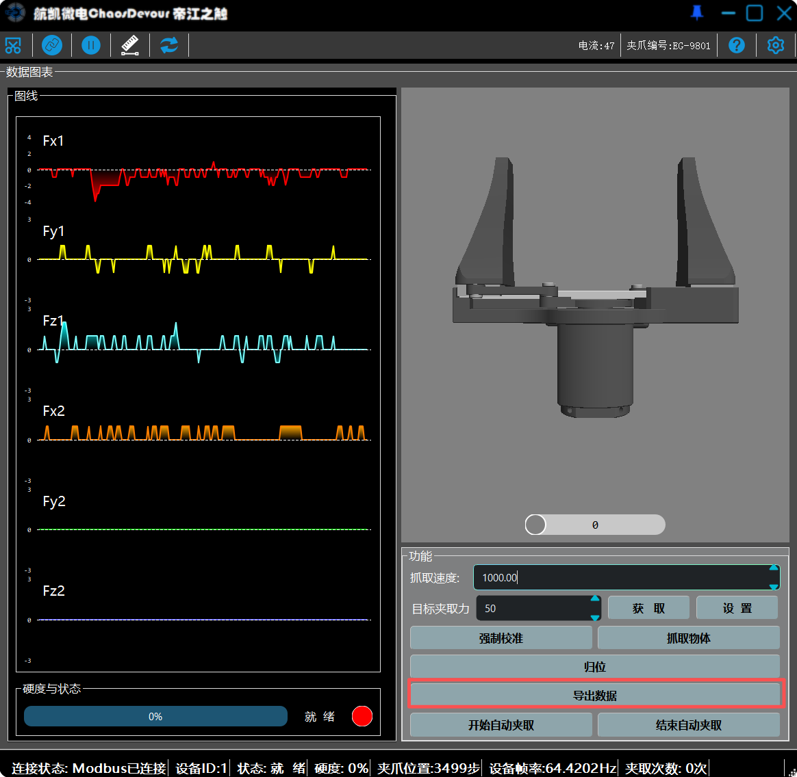

这个功能按钮是用来导出从当前夹爪数据往前推1000个数据导出到csv表格里面。导出数据依次为Fx1、Fy1、Fz1、Fx2、Fy2、Fz2，然后依次导入到用户自定义命名的数据csv表格内。

- 获取和设置目标夹取力
「再输入框里面填写目标夹取力，范围1~100」”Fill in the target gripping force in the input box again, ranging from 1 to 100”
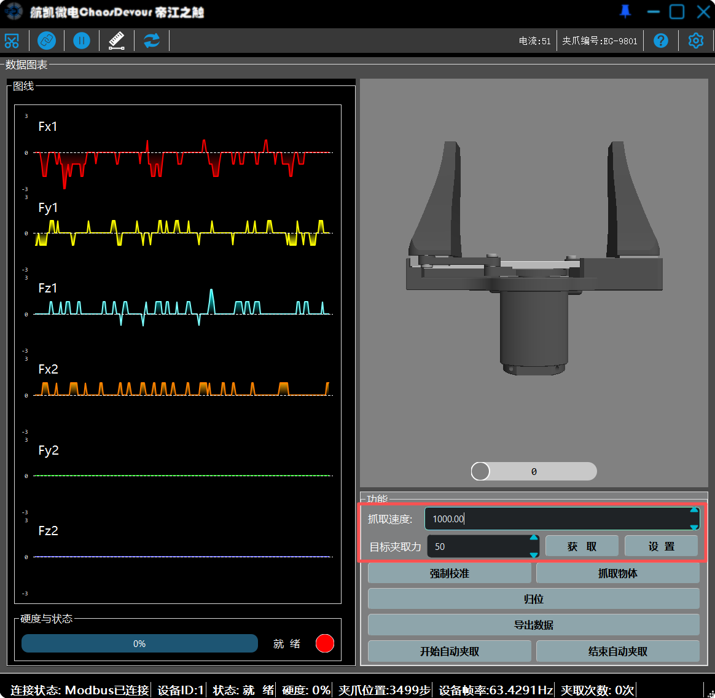

目标夹取力：取值范围：（1~100），值越大，夹取物体时夹取力也就越大

- 设置按钮
「修改夹爪配置、参数」”Modify gripper configuration and parameters”
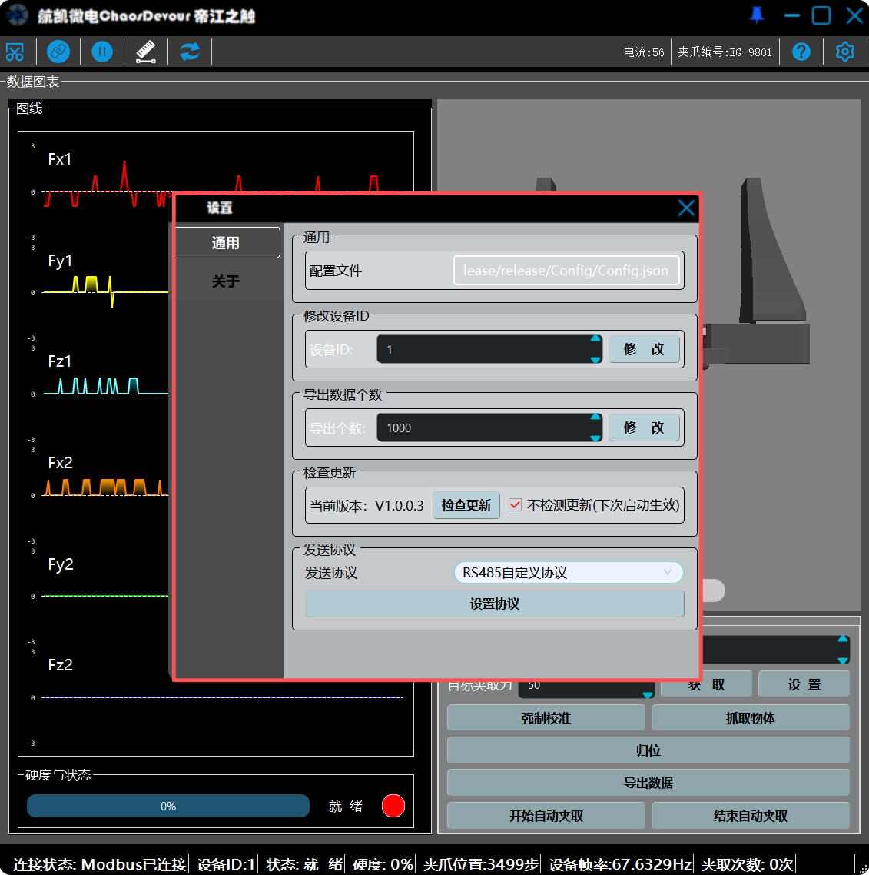

通用模块:用来显示配置文件所在位置
修改设备ID模块:用来修改设备ID可修改范围（1~255）
导出数据个数模块:用来修改导出6轴数据个数，默认为1000个
检查更新模块:用来检测当前模块是否为最新版本
发送协议模块:用来修改夹爪当前接收和发送的协议模式
可修改为:RS485自定义协议
ModbusRtu协议

5.注意事项
- 为了确保夹爪的夹取精度，夹爪应避免在高温高湿、温度变化剧烈、高冲击环境下使用，尤其避免在强磁场环境中使用。
- 运输前请确保夹爪包装状态良好，运输过程中，避免在包装上部摆放重物，避免超出夹爪量程的冲击载荷。
- 使用中避免接触尖锐物体，若必须与尖锐物体接触，必须在末端指腹处增加硅胶，海绵等柔性物体，避免损坏指腹胶层。
- 用户应避免夹爪在使用中受到外部冲击(锤击、大力频繁按压等)，以免对夹爪性能造成不良影响。
- 拆卸和安装夹爪时务必使夹爪处于断电状态。
- 接线时务必按照线缆定义进行连接，避免因接线错误引起夹爪读取信号故障甚至引起夹爪损坏。
- 为了降低零点漂移对夹爪测量精度的影响，需要经常对夹爪进行强制校准操作。
- 用户不可随意拆卸和改装夹爪内部的电路以及机械结构，若因改装导致夹爪损坏，本公司概不负责。
- 使用过程中若出现任何本文档中未提到的异常情况，请勿擅自操作，必要时请联系售后人员。

6.附件：例程
打开Py例程
打开上位机安装程序
打开完整协议列表
÷

